Cet ensemble nantais a été formé en septembre 2010 sous l’impulsion d’Etienne Roullet. Le désir était de réunir quelques chanteurs de bon niveau afin de leur permettre d’aborder un répertoire a cappella ou bien accompagné, de toutes les époques, et de le chanter parfois dans la configuration d’un par voix. En mars 2013 ils se sont produits dans le cadre des Mardis Musicaux de la chapelle St Marc à Nantes avec un programme autour du Triduum pascal et particulièrement du Miserere d’Allegri. Il donne aujourd'hui un complément à ce programme pour l'ouverture du carême 2014: "De la crèche à la victoire de la croix". Poulenc, Boni, Monteverdi, Allegri, Lotti et Bach seront les compositeurs entendus.

***Sopranes:*  Hélène Catz - Armelle de Gentile - Catherine Taillandier**

***Alti:* Marguerite Caraës - Gwenaëlle Marston - Katia Zaroudneff**

***Ténors:* François-Xavier Mayol - Eric Rattoray**

***Basses:* Georges Cottillard - Ronan Guilloux - Etienne Roullet**

**contacts: Ensemble-boni.org etienne.roullet@laposte.net**

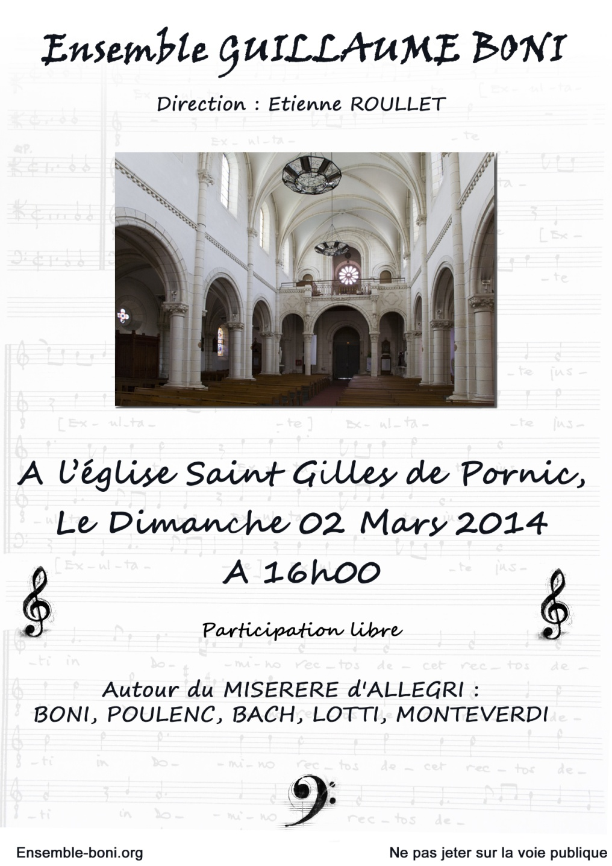

***Le temps de Noël:***

* ***Salve Regina (4 voix) F. Poulenc***

Salut, Reine, Mère de Miséricorde, Vie, Douceur, et notre espérance, salut.

* ***Ô magnum mysterium (4voix) F. Poulenc***

O grand mystère et admirable sacrement que des animaux voient leur Seigneur nouveau-né, couché dans une mangeoire!

* ***Quem vidistis pastores dicite (5 voix) F. Poulenc***

Qui avez-vous vu, bergers, dites-le nous ; dites-nous la nouvelle qui vient d'apparaître sur Terre?

* ***Videntes stellam (7 voix) F. Poulenc***

La vue de l'astre remplit les mages d'une très grande joie.

* ***Cantate domino (5 voix) G. Boni***

Chantez à l’Éternel un cantique nouveau! Chantez à l’Éternel, vous tous, habitants de la terre!

* ***Jerusalem cito veniet (5 voix) G. Boni***

Jérusalem, ton salut va venir vite ; pourquoi te consumer de chagrin?

* ***Exultate (5 voix) G. Boni***

Tressaillez de joie, vous les justes, dans le Seigneur,  
Car c'est aux coeurs droits qu'il revient de Le louer, tous ensemble.

***Le temps de la Passion:***

* ***Domine quis habitabit (5 voix) G. Boni***

Seigneur qui séjournera sous ta tente, qui habitera ta Sainte montagne ? Celui qui se conduit parfaitement, qui agit avec justice, dont les pensées sont honnêtes, n’a pas fait de tort aux autres ni outragé son prochain.

* ***Lauda Jerusalem (5 voix) Cl. Monteverdi***

Loue le Seigneur O Jérusalem, ton Dieu O Sion, car il a affermi les barres de tes portes, il a béni tes fils au milieu de tes murs, Lui qui t’a donné la paix et qui te rassasie de la fleur du froment.

* ***Crucifixus ( 8 voix) A. Lotti***

Il a été crucifié pour nous sous Ponce Pilate. Il est mort et a été enseveli

* ***Miserere (9 voix) G. Allegri***

Pitié pour moi, mon Dieu, dans Ton amour, selon ta grande miséricorde, efface mon péché.

***Le temps de la Résurrection:***

* ***Stetit Jesu (6 voix) G. Boni***

Jésus était debout au milieu de ses disciples et leur dit : « Que ma paix soit sur vous, ne craignez pas. »

* ***Lobet den Herrn (4 voix) J.S. Bach***

Louez l’Éternel, vous toutes les nations, célébrez-le, vous tous les peuples !